Салотопна промисловість Ізюмщини у ХІХ сторіччі

Передумови до проведення цього дослідження з“явилися приблизно у 2004-2005 рр, коли я гуляв лівим берегом Сіверського Дінця вище санепідемстанції та побачив цеглу під обривом. Піднявши голову, я побачив фрагмент кладки в землі, з якого й випадала побачена цегла. На місцевості ніяких ознак колишнього проживання людей не було й близько, також не було ніяких факторів, що б вказували на знаходження тут будинків, як то зручної дороги, або її залишків, лінії електропередач, пагорбів від руїн будівель тощо.
На той момент я не знав, в кого можна було спитати про знахідку, то ж довелося приховати її в глибинах пам“яті. З припущень було лиш ймовірне місцезнаходження там будинку лісника чи якоїсь сторожки, враховуючи лісистість місцевості. Як би там не було, доказів на користь такої гіпотези я не мав.
Справа трохи ворухнулася з місця аж у 2013 році, коли я повідомив про знахідку Ізюмський краєзнавчий музей. Директор музею, Ольга Володимирівна Махортова, розповіла, що їм вже повідомляли про ту знахідку у 2010 році, колектив музею ходив на те місце та знайшов в землі півтора метра цегляної кладки та обгорілих кісток біля неї. З цього були зроблені висновки про можливість перебування там салотопного заводу, принаймні на роботу з тваринною сировиною вказували кістки зі слідами термічного впливу. На превеликий жаль, права проводити розкопки музей не мав, тому знахідку полишили нерозгаданою знову.
В 2015 році, в компанії друга вигулюючи собаку в тому ж місці, я розповів йому про знахідку і запропонував подивитися вдвох. На тому ж місці цегляної кладки вже не було, природне розмивання берегу брало своє, але поряд на горі ми знайшли декілька фрагментів цегли. Спустившися з обриву, був помічений прошарок рідко зустрічаючихся шматків цегли та кісток, що залягали на глибині до 50 см. Через декілька днів я вирушив на те місце, озброєний вже блокнотом, ручкою, рулеткою та фотокамерою на телефоні.
Більш детальний огляд показав перебування підйомного матеріалу на загальній довжині близько 20 метрів, зі зростанням прошарку грунту з кістками під лівий бік об“єкту, якщо дивитися з боку річки. Спочатку траплялися окремі кісточки, десь через метр-два, на місці моєї знахідки у 2003-2004 роках, потім ділянка без жодних артефактів, а далі — о диво! - фрагмент стіни на вапняному чи подібному розчині, що починалася на глибині 60 см, а закінчувалася на 150 см від верхнього краю обриву. Нижче йшов чорний грунт. На ньому й лежав останній ряд цегли. Цегла виявилася, як для нашого часу, нестандартною — 27,5х6,5х12,5 см. Перевірка показала, що такий розмір був відносно поширений у ХІХ сторіччі, зараз же стандартом є 25х6,5х12,5 см.
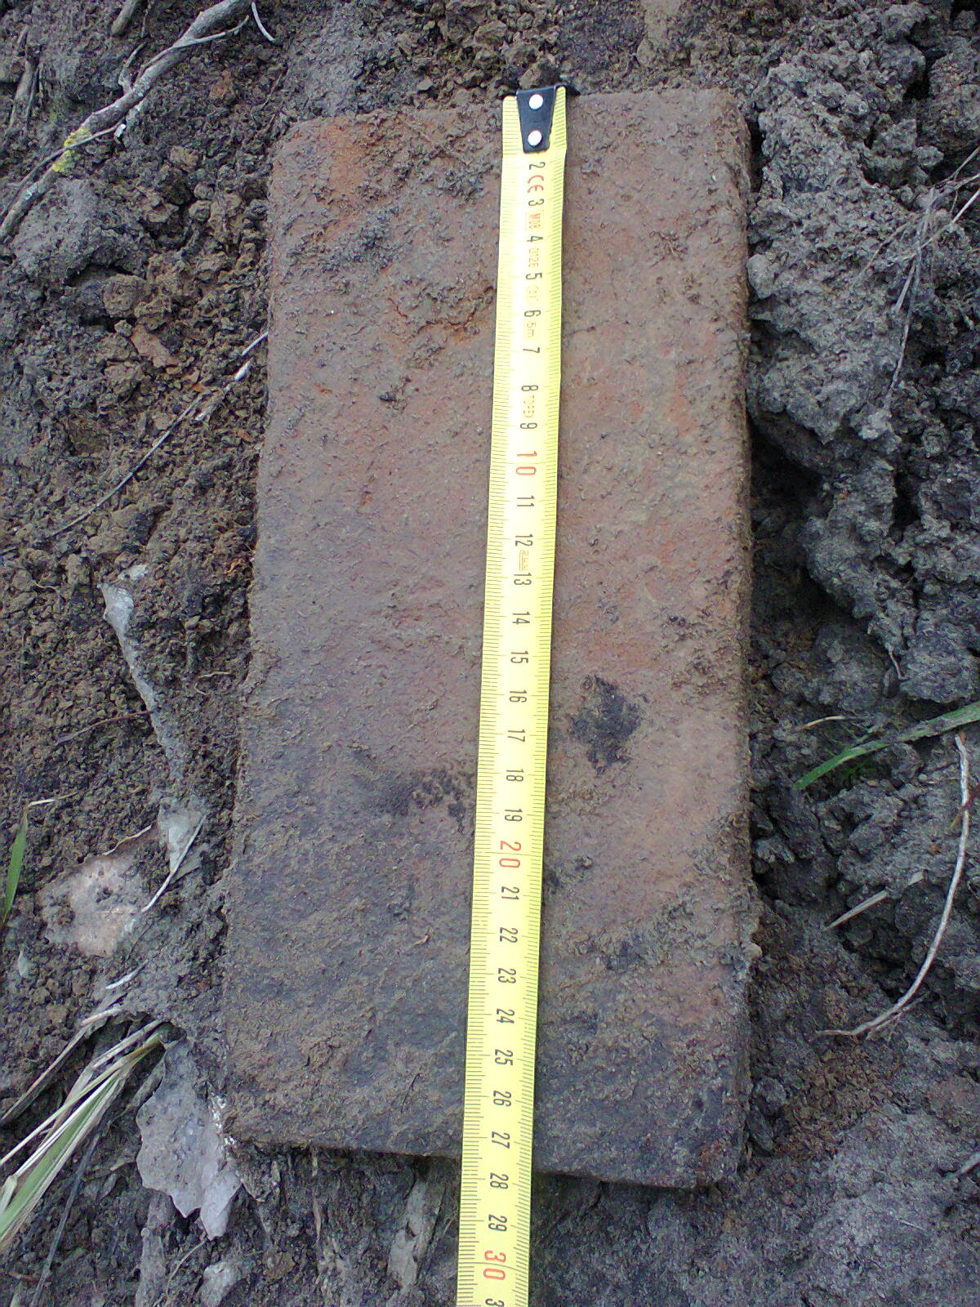
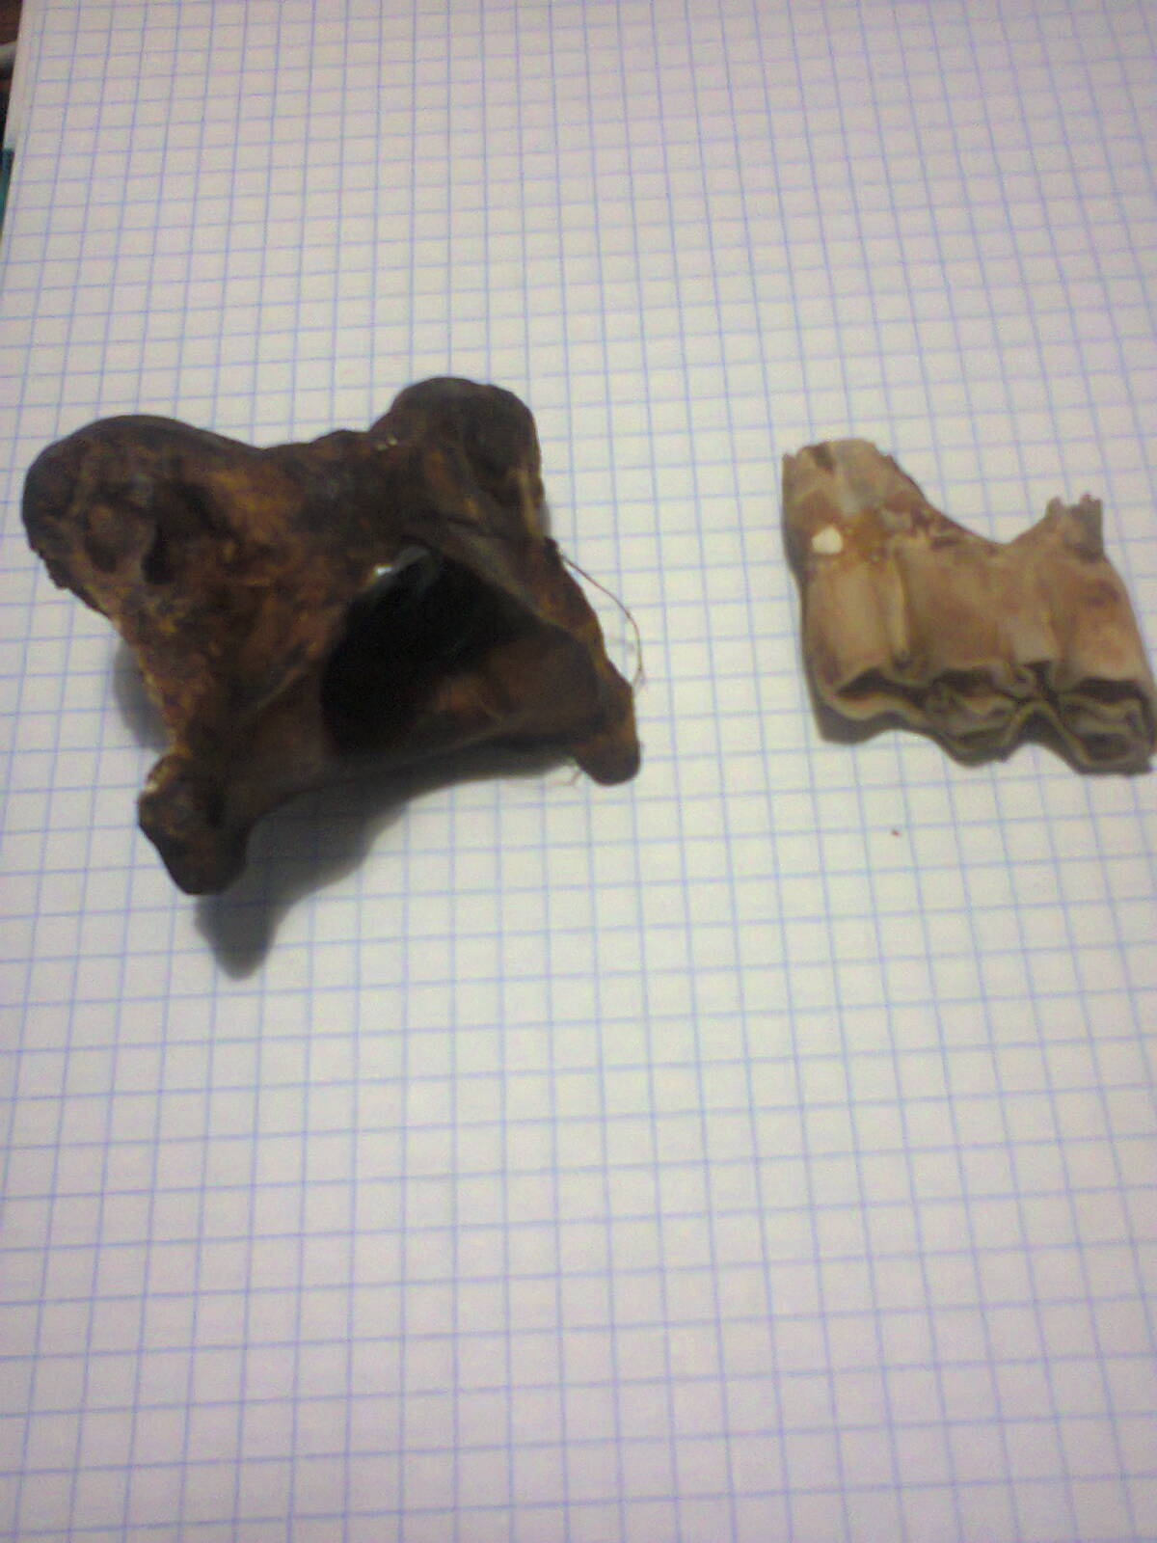
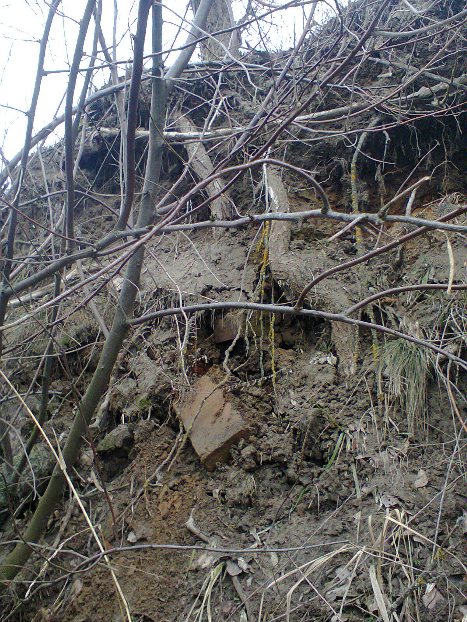
Правіше від кладки знаходилося дуже багато кісток, вже розсипаючихся від часу. На щастя, там траплялися зуби, також знайшовся перший шийний хребець (атлант) якоїсь худоби.
Такі знахідки вже давали можливість стверджувати, що на тому місці розташовувалося якесь виробництво з переробки тваринної сировини, бо важко припустити, що ті відходи — звичайне сміття з людської оселі. В такому випадку там були б не тільки кістки, а й черепки та інші побутові відходи. То ж все вказувало на вузькопрофільоване підприємство орієнтовно ХІХ сторіччя.

Рік | Кількість заводів |  | Виробництво |  | Кількість робітників | Власник | Примітки | Джерело
Рік | м. Ізюм | Ізюмський повіт | В пудах | В карбованцях
1861 | 3 (можливо разом з повітом) |  |  |  |  |  |  | 1, стор. 115
1862 | 2 (можливо разом з повітом) |  |  | 24800 |  |  | Реалізація на місці та ярмарках у Харкові | 2, стор. 181
1863 | 2 |  |  | 9450 |  |  | Реалізація на місці та ярмарках у Харкові | 3, стор. 181
1863 |  | 1, хутір Ковалівка |  | 48000 |  |  | Збут в межах губернії | 3, стор. 182
1864 | 1  заснований у 1857р. |  | 5000 пудів протягом двох місяців | На суму 17500 карб. сріблом | Майстрів росіян — 1,  дорослих робітників чоловічої статі - *0 | Купець 1-ї ґільдії  Ілля Ізвеков | Рогатої худоби, купуємої на місці, 1200 голів на 12000 карб. сріблом, дров 40 сажнів на 200 крб. сріблом | 4, стор. 72-73
1864 | 1  заснований у 1849р. |  | 1000 пудів | 3000 карб. сріблом | Майстрів росіян — 1,  дорослих працівників чоловічої статі - 3 | Купець 2-ї гільдії  Степан Войков | Рогатої худоби, купуємої на місці, на 2500 карб. сріблом, дров 15 сажнів по 5 карб. сажень на 75 крб. сріблом | 4, стор 74-75
1866 | 2  (можливо разом з повітом) |  |  |  |  |  |  | 5, стор. 118
1870? | 1 |  |  | 3000 |  | Купець Ізвеков |  | 6, стор 182
1870? | 1 |  |  | 6300 |  | Купець Костенко |  | 6, стор 182
1870? |  | 1 |  | Сала — на 7310,  шкіри — на 950 |  | Ковальов |  | 6, стор 185
1874 |  | 1 |  |  |  |  | Дані можуть приводитися лише для відносно значного заводу | 7., стор 300
1875 | 2 |  |  |  |  |  |  | 8, стор. 152
1876 | 1 |  |  | 10000 | 13 | Ізвеков І. П., купець |  | 9, стор. 131
1876 |  | 1  хутір Вертоград, з 1876р. |  | 2100 | 14 | Ковальов Т., купець 1-го стану |  | 9, стор. 132
1877 | 1 |  | 2000 | 10000 | Майстрів — 1,  чорноробочих - 25 | Ізвеков І. П., купець |  | 10, стор. 131
1877 |  | 1, хутір Вертоград |  | 2500 | Майстрів — 2, робітників - 12 | Ковальов Т., спадковий купець 3ст. | Збут на місці та в м. Харків | 10, стор 134
1878 | 3 |  |  | 52190 | 90 |  |  | 11
1878 |  | 1 |  | 2500 | 18 |  |  | 11
1879 | 3 |  |  | 43225 | 93 |  |  | 12
1880 | 3 |  |  | 26735 | 61 |  |  | 13, стор. 112
1881 | 1 |  |  | 10060 | 11 |  |  | 14, стор. 131
1881 |  | 1 |  | 1500 | 5 |  |  | 14, стор 134
1882 | 4 |  |  | 27770 | 75 |  |  | 15, стор. 202
1883 | 4 |  |  | 21000 | 62 |  |  | 16, стор 202
1884 | 1 |  |  |  |  | Бишкінського Олексія Федоровича, купця |  | 17, стор. 62
1884 | 1 |  |  |  |  | Ізвекова Іллі Петровича, купця |  | 17, стор. 62
1884 | 1 |  |  |  |  | Ковальова Петра Костянтиновича, міщанина |  | 17, стор. 62
1884 | 1 |  |  |  |  | Славгородського Степана Сидоровича, міщанина |  | 17, стор. 62
1884 | 1 |  |  |  |  | Сумського Іллі Назаровича, міщанина |  | 17, стор. 62
1885 | 1 |  |  |  |  | Бишкінського Олексія Федоровича, купця |  | 18, стор. 62
1885 | 1 |  |  |  |  | Ізвекова Іллі Петровича, купця |  | 18, стор. 62
1885 | 1 |  |  |  |  | Ковальова Петра Костянтиновича, міщанина |  | 18, стор. 62
1885 | 1 |  |  |  |  | Славгородського Степана Сидоровича, міщанина |  | 18, стор. 62
1885 | 1 |  |  |  |  | Сумського Іллі Назаровича, міщанина |  | 18, стор. 62
1886 | 2 |  |  | 1500 | 4 |  |  | 19, стор. 274
1887 | 3 |  |  | 4400 | 4 |  |  | 20
1888 | 2 |  |  | 3200 | 14 |  |  | 21, стор. 198
1889 | 1 |  |  | 600 | 1 |  |  | 22, стор. 224
1890 | 2 |  |  | 2700 | 7 |  |  | 23, стор. 228
1890 |  | 1 |  | 12550 | 10 |  |  | 23, стор. 228
1891 |  | 5 |  | 51520 | 115 |  |  | 24, стор. 229
1892 |  | 6 |  | 52250 | 117 |  |  | 25, стор. 247
1893 |  | 2 |  | 33200 | 35 |  |  | 26, стор. 131
1894 |  | 2 |  | 13200 | 18 |  |  | 27, стор. 120

1) Памятная книжка Харьковской губернии на 1863 г.
2) Памятная книжка Харьковской губернии на 1864 г.
3) Памятная книжка Харьковской губернии на 1865 г.
4) Памятная книжка Харьковской губернии на 1866 г.
5) Памятная книжка Харьковской губернии на 1868 г.
6) Труды Харьковского губернского статистического комитета. Выпуск 1.
7) Харьковский календарь на 1876г.
8) Харьковский календарь на 1877 г.
9) Харьковский календарь на 1878 г.
10) Харьковский календарь на 1879 г.
11) Харьковский календарь на 1880 г., приложение к статистическому отделу
12) Харьковский календарь на 1881 г., приложение к статистическому отделу
13) Харьковский календарь на 1882 г.
14) Харьковский календарь на 1883 г.
15) Харьковский календарь на 1884 г.
16) Харьковский календарь на 1885 г.
17) Харьковский календарь на 1886 г.
18) Харьковский календарь на 1887 г.
19) Харьковский календарь на 1888 г.
20)Ведомость о фабриках и заводах, находящихся в г. Изюме Харьковской губернии за 1887 год, Ф 67, оп. 1, спр. 17, арк. 39
21) Харьковский календарь на 1890 г.
22) Харьковский календарь на 1891 г.
23) Харьковский календарь на 1892 г.
24) Харьковский календарь на 1893 г.
25) Харьковский календарь на 1894 г.
26) Харьковский календарь на 1895 г.
27) Харьковский календарь на 1896 г.

